

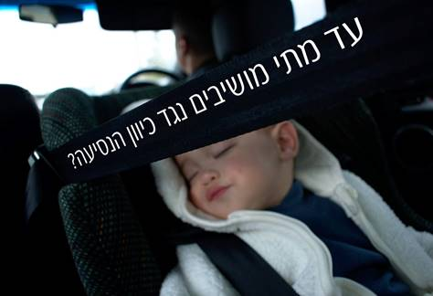

עד מתי מושיבים ילד נגד כיוון הנסיעה? ולמה בכלל לשבת הפוך?  
אמ;לק – לפחות עד גיל שנתיים, כי ככה הם בטוחים פי 5

**עד מתי מושיבים נגד כיוון הנסיעה ?**  
לאחרונה האקדמיה האמריקאית לרפואת ילדים שינתה את הנחיותיה וקבעה כי מומלץ להושיב ילדים כנגד התנועה לפרק זמן ארוך ככל האפשר, בהתאם להגבלות המשקל והגיל של מושב הבטיחות .  
מומלץ להשאיר את הילד כנגד כיוון התנועה לפחות עד גיל שנתיים. (החוק הישראלי בכל מקרה מחייב נסיעה כנגד התנועה עד גיל שנה)

**למה להושיב נגד כיוון הנסיעה ?**  
מחקרים מוכיחים כי כשהם יושבים נגד כיוון הנסיעה, הילדים שלכם בטוחים פי 5  !

**איך זה עובד ?**

בעת ישיבה נגד כיוון הנסיעה, בזמן תאונה גוף הילד נבלם על ידי גב מושב הבטיחות המונע ממנו לעוף קדימה בעוצמה .  
לו היו יושבים עם כיוון הנסיעה, בזמן תאונה ראשם של הילדים עלול לנוע קדימה במהירות ובחוזקה וליצור עומס גדול על חוליות הצוואר.

מכיוון שחוליות הצוואר נמצאות עדיין בתהליך התפתחות, תנועה חזקה מדי עלולה לגרום לפגיעה בחוט השדרה, דבר העלול להוביל לשיתוק ואף למוות .  
  
קרדיט : בטרם